Завтрак  Яблоки  Каша ячневая молочная  Батон с маслом сливочным  Кофейный напиток с молоком  Сок  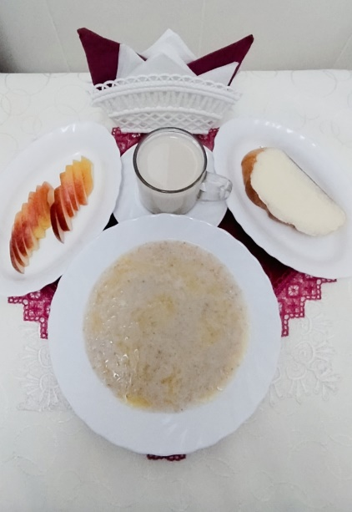 | Обед  Салат «Заря»  Суп гречневый  «Ёжики», тушеные в томатном соусе  Картофельное пюре  Компот из кураги  Хлеб столичный  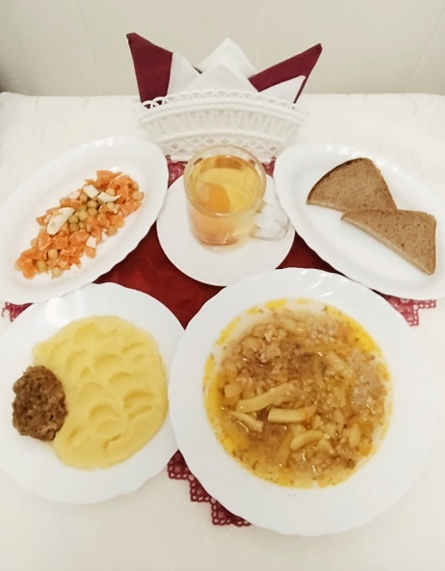
Полдник  Ряженка  Печенье Слободское  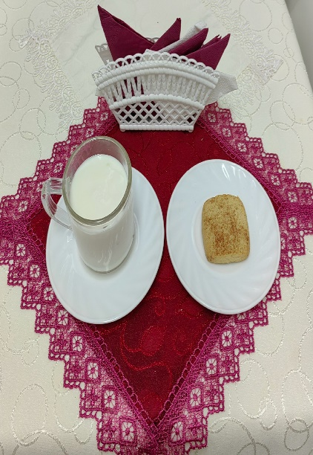 | Ужин  Салат из свеклы  Подлив киселевый  Пудинг творожный  Чай полусладкий  Хлеб прибрежный  